Решение проблемы одаренности возможно лишь при сотрудничестве всех заинтересованных сторон: детей, родителей, педагогов. | Государственное учреждение образования  «Пастовичская средняя школа» | Методическое объединение учителей естественно-математического цикла | 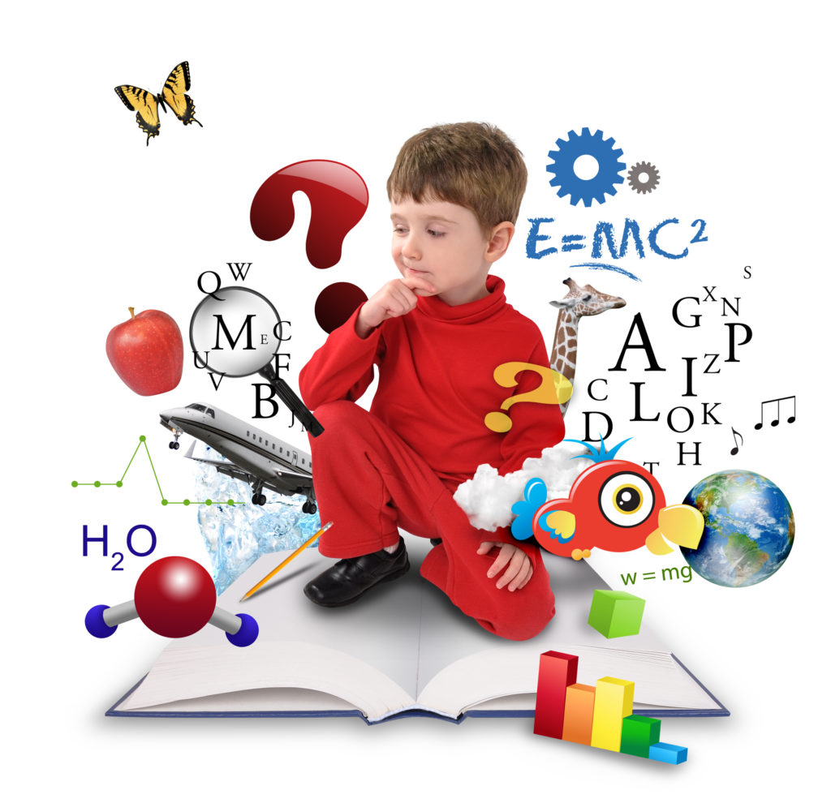  Рекомендации по работе с одарёнными и высокомотивирован-ными детьми

Для наиболее эффективного взаимодействия с одарённым ребёнком целесообразно выполнять ряд рекомендаций:  - ​ Обратить внимание на достижения одарённых детей, так как оценки взрослых для них – одновременно и награда, и мерило их самооценки  - ​ Уважать в детях их индиви-дуальность и неповторимость  - ​ Создавать у них мотивацию к достижению, готовность идти на творческий риск | - Поощрять самостоятельное мышление  - Помогать умственному росту одарённых детей, включая их в разнообразные виды деятельности и в то же время не перегружая  - Быть терпимым к идеям детей, уважать любопытство, стараться отвечать на все их вопросы  - Помнить о повышенной чувствительности одарённых детей  - Оказывать им необходимую помощь и эмоциональную поддержку путём поощрения их деятельности, внимательно и доброжелательно относиться к их мнениям и проблемам.  Только внимательное и чуткое отношение ко всем проявлениям творчества будет способствовать дальнейшему развитию ребёнка. | При выявлении одаренных детей более целесообразно использовать комплексный подход. При этом может быть задействован широкий спектр разнообразных методов:  - различные варианты метода наблюдения за детьми (в школе, во внешкольной деятельности и т. п.);  - специальные психодиагностические тренинги;  - оценивание поведения детей учителями, родителями, воспитателями;  - оценивание конкретных продуктов творческой деятельности детей профессионалами;  - организация различных интел-лектуальных и предметных олимпиад, конференций, творческих конкурсов, фестивалей, смотров и т. п.;  - проведение психодиагностического исследования с использованием различных психометрических методик в зависимости от задачи анализа конкретного случая одаренности.

